This page is not fully translated, yet. Please help completing the translation.
(remove this paragraph once the translation is finished)

Freifunk Offloader (Outdoor)
Version: | 2
Langauge: | DE
Date: | 11/02/2018
Wie bereits im FFmuc ausführlich erklärt.Was ist ein offloader?
Hier ein eigener grösserer Aufbau eines VPN offloaders zum Außenbetrieb.

Hardware
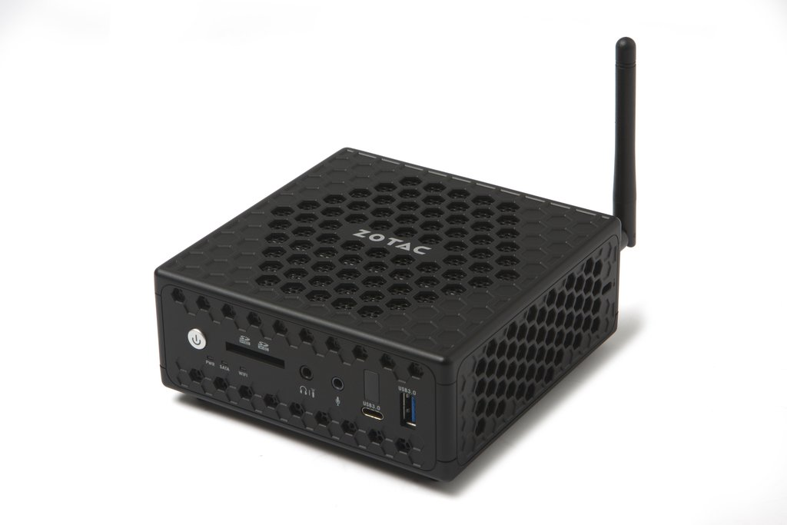
- Eine Zotac ZBOX CI323 Nano habe ich gebraucht erstanden (Besonderheit ist dass 2 Gb LAN Ports vorhanden sind)
- Dazu 4gb SD Ram wiederverwendet
- eine SSD von 60gb wiederverwendet (SD Karten werden auch unterstützt)
- POE Switch, Steckdosenleiste mit Überspannungsschutz und divers Kleinteile

Aufbau des Verteilerschranks
Hier wird die Grundplatte vorbereitet…
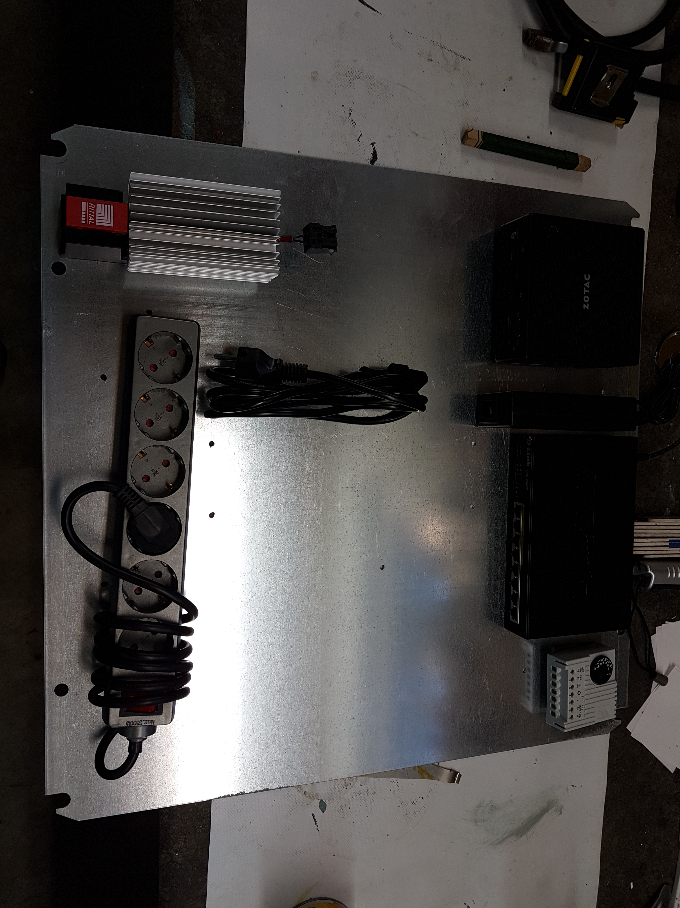Grundplatte
Alle Teile sollten platzsparend montiert werden, Besonderheit ist die Schaltschrankheizung die im Winter das Kondenswasser verhindern soll.
Die Fritzbox wird auch in den Schrank einziehen und der Schrank wird noch umlackiert zum Rostschutz.

Den Zotac programmieren
- Freifunk Firmware gluon-fflux-2.0.6-x86-64.img.gz auf die SSD kopieren mittels DD
- die SSD einbauen und den PC starten
- jetzt müsste der PC wie ein normaler Freifunk node konfiguriert werden können
Danach wurde der offloader mit dem Gehäuse an seinem neuen Zuhause montiert. map

Fazit
- Grössere Installation
- Stärkerer AP (WBS210) montiert
- die Knotenpunkt Funktion erhöht
- Besser vor der Verwitterung geschützt

Weiterführende Entwicklung
Durch die freifunk Community bin ich auf die Möglichkeit des Ubiquity ER-X als Offloader gestoßen, diese Möglichkeit ist günstiger und mit weniger Aufwand verbunden.
- https://freifunk-lippe.de/howtos/edgerouter-x-als-vpn-offloader/ ← getestet
- https://www.freifunk-winterberg.net/die-nutzung-von-ubiquiti-edgerouter-x-als-freifunk-offloader/
—-

Freifunk Offloader (Outdoor) Version 1
Version: | 1
Langauge: | DE
Date: | 07/06/2017
Wie bereits im FFmuc ausführlich erklärt.Was ist ein offloader?
Hier ein eigener Aufbau eines offloaders zum Außenbetrieb.

Hardware V1
- Eine Zotac ZBOX CI323 Nano habe ich gebraucht erstanden (Besonderheit ist dass 2 Gb LAN Ports vorhanden sind)
- Dazu 4gb SD Ram wiederverwendet
- eine SSD von 60gb wiederverwendet (SD Karten werden auch unterstützt)
- Switch, Steckdosen und divers Kleinteile

Aufbau V1
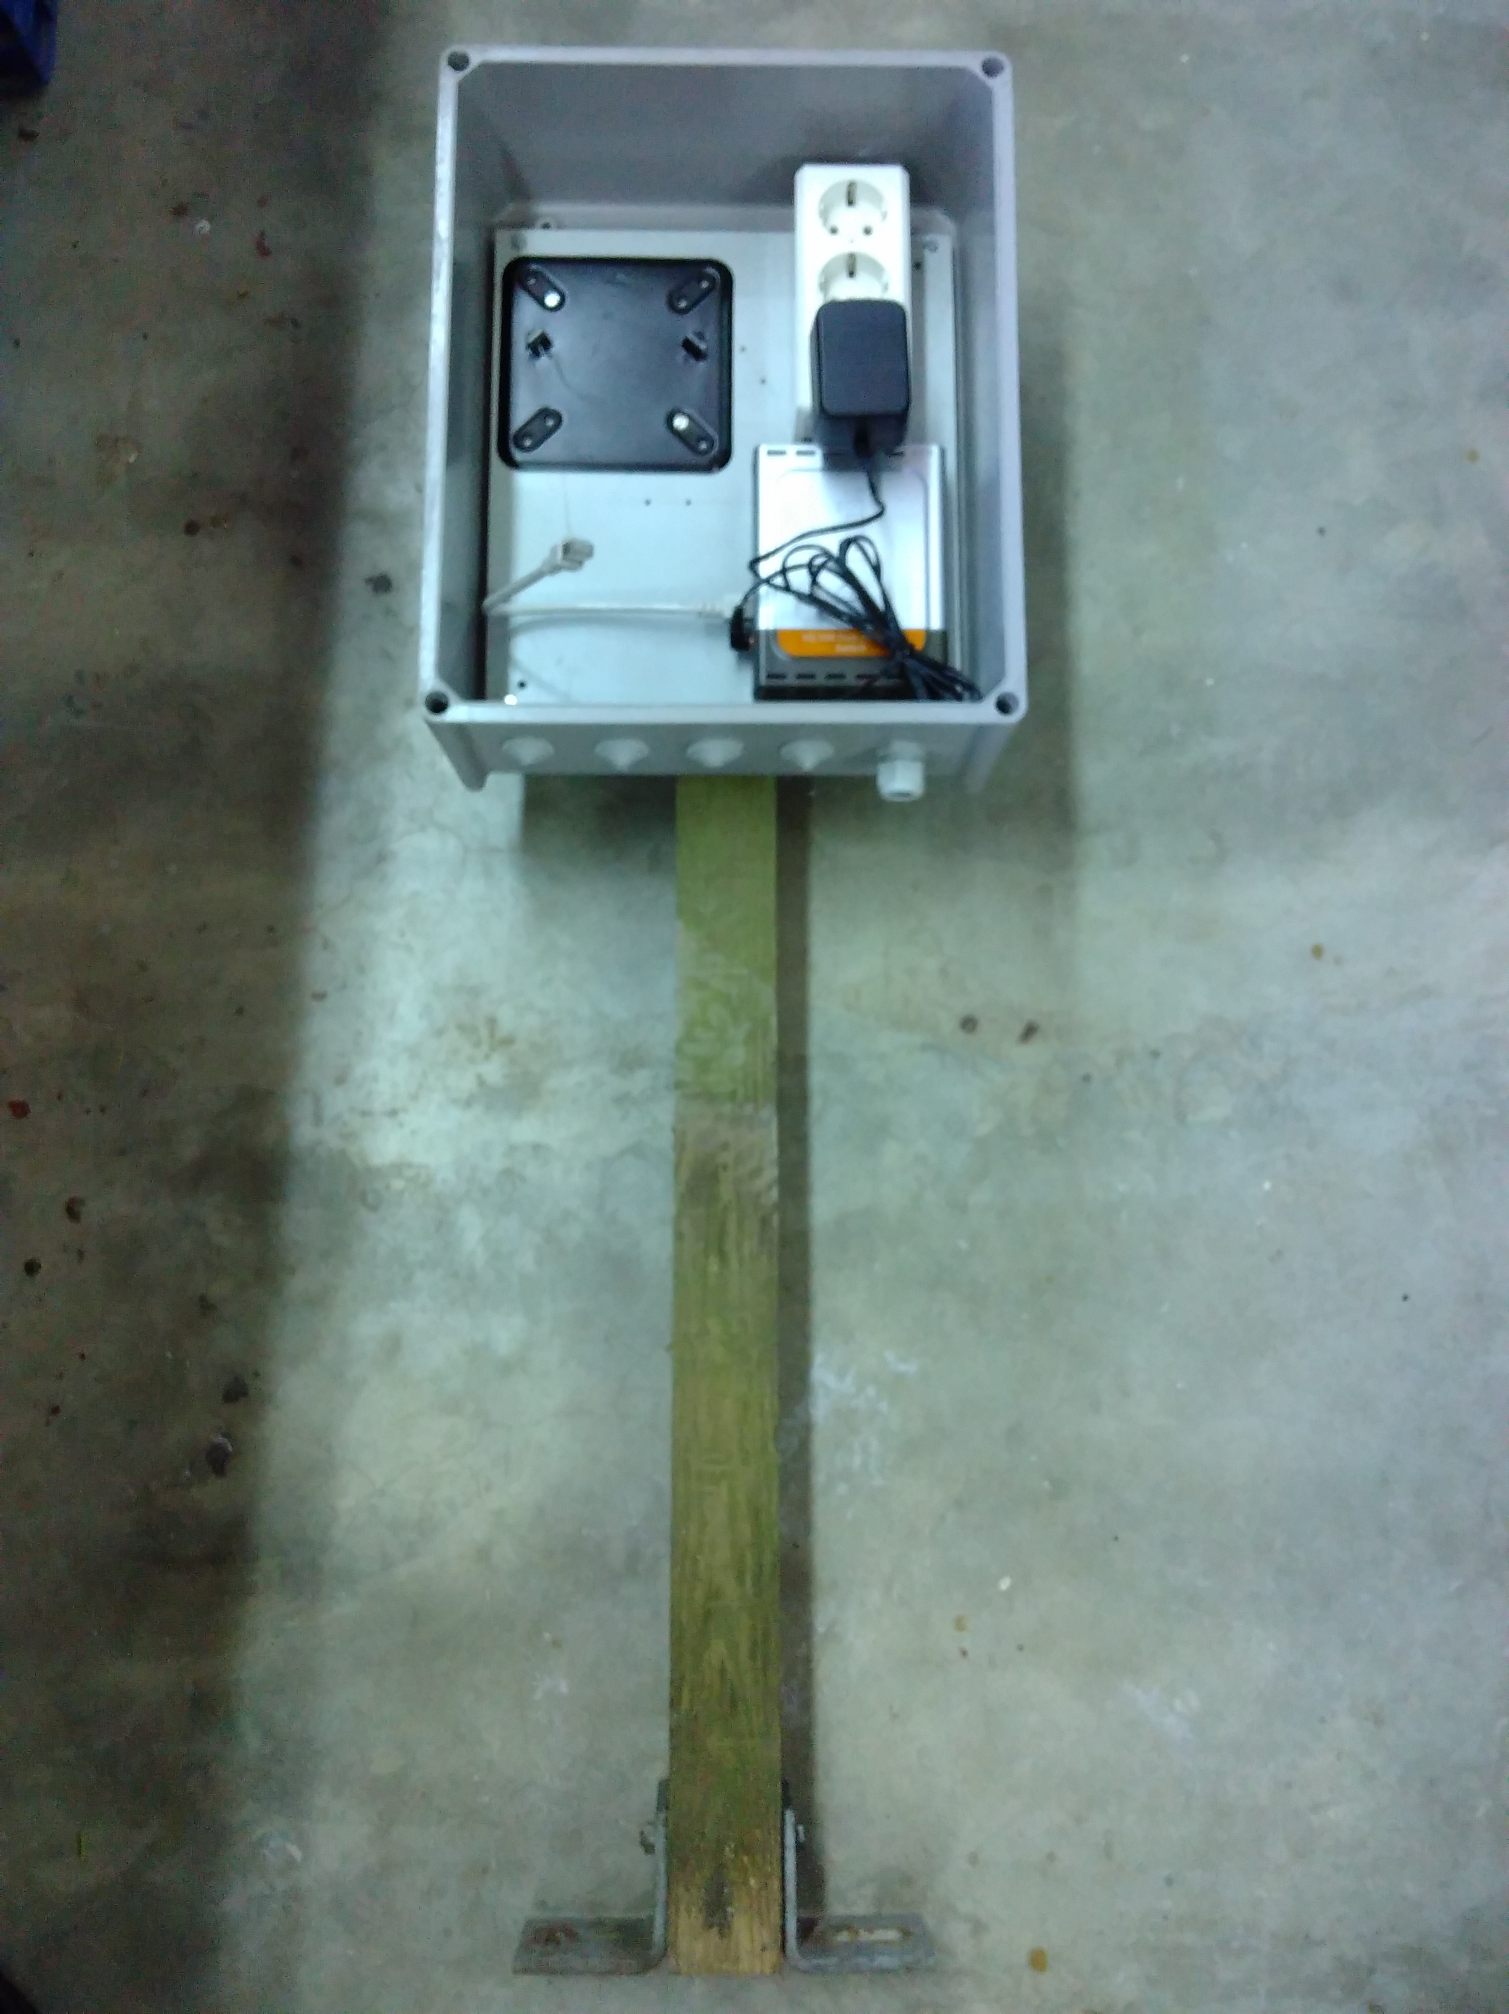 Hier wird das Gehäuse vorbereitet…
Alle Teile sollten platzsparend montiert werden, was sich trotz der großen Verteilerkiste nicht einfach gestaltete.
- Freifunk Firmware gluon-fflux-2.0.6-x86-64.img.gz auf die SSD kopieren mittels DD
- die SSD einbauen und den PC starten
- jetzt müsste der PC wie ein normaler Freifunk node konfiguriert werden können
Danach wurde der offloader mit dem Gehäuse an seinem neuen Zuhause montiert. map

Fazit V1
- Autoupdate Funktion funktioniert
- Keine Abstürze oder Ruckler festgestellt
- Es bleibt aber abzuwarten ob im Hochsommer nicht eventuell ein Lüftungsgitter im Gehäuse nachgerüstet werden muss. Wegen zu hoher Temperaturen

